МИНИСТЕРСТВО ОБРАЗОВАНИЯ И НАУКИ РОССИЙСКОЙ ФЕДЕРАЦИИ
Бузулукский гуманитарно-технологический институт (филиал)
федерального государственного бюджетного образовательного учреждения
высшего образования
«Оренбургский государственный университет»

Кафедра педагогического образования

Фонд
оценочных средств
по дисциплине «Межкультурная коммуникация в профессиональной деятельности»

Уровень высшего образования
БАКАЛАВРИАТ
Направление подготовки
44.03.01 Педагогическое образование
(код и наименование направления подготовки)
Иностранный язык (английский)
(наименование направленности (профиля) образовательной программы)
Тип образовательной программы
Программа академического бакалавриата

Квалификация
Бакалавр
Форма обучения
Заочная

Бузулук
2017
Фонд оценочных средств предназначен для контроля знаний обучающихся направления 44.03.01 Педагогическое образование (Иностранный язык (английский) по дисциплине «Межкультурная коммуникация в профессиональной деятельности».

Фонд оценочных средств обсужден на заседании кафедры гуманитарных дисциплин

протокол № ________от "___" __________ 20__г.

Первый заместитель директора по УР
_________________________________Е.В. Фролова______________
подпись расшифровка подписи
Исполнители:
доцент О.Н. Григорьева
___________________________________________________________
должность подпись расшифровка подписи

должность подпись расшифровка подписи

Раздел 1. Перечень компетенций, с указанием этапов их формирования в процессе освоения дисциплины
Формируемые компетенции | Планируемые результаты обучения по дисциплине, характеризующие этапы формирования компетенций | Типы контроля | Виды оценочных средств по уровню сложности/шифр раздела в данном документе
ОК-4 способность к коммуникации в устной и письменной формах на русском и иностранном языках для решения задач межличностного и межкультурного взаимодействия | Знать:  наиболее частотные словообразовательные и структурно-семантические модели, типичные словосочетания, текстовые коннекторы; различия в области фонетики, лексики, грамматики, стилистики родного и иностранного языка. | Тестирование по лекционному материалу.  Устное индивидуальное собеседование – опрос, и т.д. | Задания репродуктивного уровня, позволяющие оценивать и диагностировать знание фактического материала (базовые понятия, алгоритмы, факты) и умение правильно использовать специальные термины и понятия, узнавание объектов изучения в рамках определенного раздела дисциплины (модуля)  Блок А
 | Уметь:  воздействовать на партнера с помощью различных коммуникативных стратегий; корректно использовать в устном общении и адекватно понимать при чтении смысл иноязычных текстов. | Письменные практические задания | Задания реконструктивного уровня, позволяющие оценивать и диагностировать умения синтезировать, анализировать, обобщать фактический и теоретический материал с формулированием конкретных выводов, установлением причинно-следственных связей. Блок Б
 | Владеть:  межкультурной коммуникативной компетенцией в формате делового/неофициального общения; речевыми средствами в рамках усвоенных тем | Комплексные контрольные задания | Задания творческого уровня, позволяющие оценивать и диагностировать умения, интегрировать знания различных областей, аргументировать собственную точку зрения.  Блок С
ПК-13 способность выявлять и формировать культурные потребности различных социальных групп | Знать:  основные положения теории коммуникации, истории межкультурной коммуникации, необходимые для научно-исследовательской деятельности. | Тестирование по лекционному материалу.  Устное индивидуальное собеседование – опрос, и т.д. | Задания репродуктивного уровня, позволяющие оценивать и диагностировать знание фактического материала (базовые понятия, алгоритмы, факты) и умение правильно использовать специальные термины и понятия, узнавание объектов изучения в рамках определенного раздела дисциплины (модуля)  Блок А
 | Уметь:  применять знания теории коммуникации для интерпретации ситуаций межкультурного взаимодействия; самостоятельно делать выводы на основе работы с собранным материалом; | Письменные практические задания | Задания реконструктивного уровня, позволяющие оценивать и диагностировать умения синтезировать, анализировать, обобщать фактический и теоретический материал с формулированием конкретных выводов, установлением причинно-следственных связей. Блок Б
 | Владеть:  навыками анализа основных вербальных единиц, характерных для разных стилей вербальной коммуникации. | Комплексные контрольные задания | Задания творческого уровня, позволяющие оценивать и диагностировать умения, интегрировать знания различных областей, аргументировать собственную точку зрения.  Блок С

Раздел 2. Типовые контрольные задания и иные материалы, необходимые для оценки планируемых результатов обучения по дисциплине (оценочные средства). Описание показателей и критериев оценивания компетенций, описание шкал оценивания
Блок А

А.0 Фонд тестовых заданий по дисциплине, разработанный и утвержденный в соответствии с Положением.

Раздел 1. История и теоретические понятия межкультурной коммуникации
1.1 Выберите неверный вариант ответа:
А) Акт о службе за границей был принят в США в 1946 году;
Б) Датой рождения межкультурной коммуникации считается 1956 год;
В) Работа Э. Холла «Немой язык» была опубликована в 1959 году;
Г) Специализация «межкультурные коммуникации» была открыта в 1989 году.
1.2 Владение комплексом знаний о родной и другой культурах, умение адекватно использовать эти знания при контактах и взаимодействии с другими людьми называется:
А) межкультурной компетенцией;
Б) коммуникативной компетенцией;
В) языковой компетенцией.
1.3 Преобладающей формой современных социальных отношений является …
А) Формирование общепланетарного культурно-информационного поля;
Б) Развитие мультикультуральности;
В) Разработка технологий мягких социальных взаимодействий;
Г) Развитие процессов стихийной локализации исторических традиций.
1.4 Высокий уровень специализации и социальных притязаний характерен для _______культуры:
А) Элитарной;
Б) Массовой;
В) Народной;
Г) Этнической.
1.5 Сложноструктурированная целостность, включающая в себя мировоззрение, мировосприятие и мироощущение – …
А) Культурная система;
Б) Менталитет;
В) Идеология;
Г) Картина мира.
1.6 Понятие межкультурной коммуникации возникло в
A) Великобритании;
Б) США;
В) России.
1.7 Аккультурация определяется как
А) процесс освоения «чужой» культуры, вхождение в «чужую» культуру; процесс присвоения инокультурным субъектом новой для себя системы релевантных сведений;
Б) полное растворение в новой для себя культуре, когда индивид перенимает ее образ жизни, естественным или насильственным путем;
В) процесс, когда при столкновении с иной культурой индивид утрачивает собственную культурную идентичность, но и ценности новой для себя культуры им также не принимаются.
1.8 Цели коммуникации:
А) сокрытие информации, её кодирование, обмен опытом
Б) не допущение раскрытия принимаемых решений
В) обмен и передача информации, обмен эмоциями, обмен опытом
Г) средство, с помощью которого сообщение передаётся от источника к получателю
1.9 Социальные коммуникации – это:
А) система взаимосвязи людей в обществе;
Б) активная форма реализации жизненной программы.
1.10 Социальная коммуникация представляет собой (отметьте те позиции, которые кажутся вам правильными):
А) универсальный механизм социального взаимодействия;
Б) текстовую деятельность;
В) процесс обмена информацией.
1.11 Установите соответствие:
виды коммуникации | содержание
- межличностная коммуникация | а) обмен информацией посредством принятых в данной культуре знаковых систем и средств их использования
- межгрупповая коммуникация | б) книгопечатание
- социокультурная коммуникация | в) взаимодействие людей, зависящее от их групповой принадлежности
- массовая коммуникация | г) общение студентов в студенческой группе

1.12 Коммуникация как универсальное понятие - это:
А) взаимодействие между людьми;
Б) взаимодействие между животными;
В) технические средства связи;
Г) все виды информационного обмена в природе и обществе.
1.13 Разновидность коммуникации, осуществляемая с помощью СМИ:
А) локальная;
Б) внутриорганизационная;
В) массовая;
Г) внутригрупповая.
1.14 Что НЕ относится к функциям межличностной коммуникации?
А) познавательная;
Б) информативная;
В) экспрессивная;
Г) прагматическая.
1.15 Установите соответствие:
Системы знаков | Характеристика знаков
1. Конвенциальные | а) следы зверей, звездное небо
2. Образные | б)формальные языки
3. Натуральные | в) живопись, музыка, танцы
1.16 Содержанием понятия “аудитория”, относящегося к массовой коммуникации, является:
А) помещение для чтения лекции;
Б) студенты, пришедшие на учебную лекцию;
В) зрители, пришедшие посмотреть спектакль;
Г) зрители спортивного канала.
1.17 В ситуации общения представителей разных социокультурных сообществ могут возникнуть:
А) психофизиологические барьеры;
Б) социокультурные барьеры;
В) психологические барьеры;
Г) технические барьеры.
1.18 Теория коммуникации - это:
А) система научного знания о биокоммуникации;
Б) система научного знания о социальной коммуникации;
В) наука, исследующая свойства знаков и знаковых систем в обществе;
Г) синтез социально-коммуникативного, естественно-научного и научно-технического знания о коммуникации.
1.19 В рамках интеракционного подхода категория “коммуникация” выводится из понятия:
А) интерпретация;
Б) обмен;
В) информация;
Г) общение.
1.20 Познавательная функция теории коммуникации - это:
А) разработка эффективных способов познания коммуникативной реальности;
Б) определение ближайших и отдаленных перспектив развития социокоммуникации;
В) накопление знаний о коммуникативной реальности;
Г) решение практических проблем оптимизации процессов коммуникации.

Раздел 2. Теории межкультурной коммуникации.
2.1 Соедините термины с их определениями:
1. реальная картина мира | а) идеальная, объективно существующая структура подчиняет себе, организует восприятие мира его носителями.
2. культурная (или понятийная) | б) объективная внечеловеческая данность, это мир, картина мира окружающий человека.
3. языковая картина мира | в) совокупность рациональных знаний и представлений о ценностях, нормах, нравах, менталитете собственной культуры и культур других народов
4. аспекты культуры | а) искусство, б) артефакты, в) право, г) язык, д) организация, е) одежда, ж) питание, з) идеология, и) поведение, к) религия
5. организация языка включает | а) слова и прочие языковые формы в их звуковой и письменной оболочке лингвистическую печатную продукцию (словари и т. п.), аудиовизуальные средства и т. п.
6. артефакты языка включают | б) формы обучения языку и формы пользования речью (организация публичных выступлений, формы использования языка в информационных целях: устная и печатная пресса и многое другое).
7. идеология языка включает | вербальные реакции в конкретных культурных сферах и условиях и общие тенденции (константы) языкового поведения, которые проявляются независимо от культурной сферы
  - Знак в качестве носителя смысла является
А) заместителем объекта;
Б) средством хранения информации;
В) средством переработки информации.
2.3 Установите соответствие:
Названия методов теории коммуникации | Их содержание
1) моделирование | а) изучение текстов, фонограмм, аудио-, видеозаписей
2) герменевтика | б) изучение объекта (оригинала) путем создания и исследования его копии (модели)
3) контент-анализ | в) метод истолкования, интерпретации текстов
4) интент-анализ | г) метод, позволяющий изучать целенаправленность вербальной коммуникации
2.4 Двухступенчатый поток информации от медиа к массовой аудитории анализирует:
А) теория магической пули;
Б) теория “лидеров мнений”;
В) теория пользы и удовлетворения;
Г) теория медиазависимости.
2.5 Раздел семиотики, изучающий значение единиц языка (слов, словосочетаний), имеющий объектом анализа знак, фрагмент текста, называется:
А) семантика;
Б) синтактика;
В) прагматика.
2.6 Способ поведения личности в рамках коммуникативного акта, который характерен для конкретной ситуации или группы ситуаций, называют:
А) коммуникативная роль;
Б) коммуникативный статус;
В) коммуникативная компетентность.
2.7 Личность как понятие теории коммуникации – это:
А) человек как разумное существо (homo sapiens);
Б) человек, обладающий коммуникативными способностями;
В) продукт развития индивида в обществе;
Г) биосоциальное существо, представитель человеческого рода.
2.8 Если в речевой коммуникации у коммуникантов возникают трудности восприятия информации из-за сложной, непонятной или неправильной логики рассуждений одного из них, то речь идет о:
А) фонетических коммуникативных барьерах;
Б) семантических коммуникативных барьерах;
В) логических коммуникативных барьерах;
Г) стилистических коммуникативных барьерах.
2.9 Согласно мнению Ю.Н. Караулова, совокупность способностей и характеристик человека, обусловливающих создание и восприятие им речевых произведений (текстов) характеризует понятие:
А) коммуникативная личность;
Б) языковая личность;
В) маргинальная личность;
Г) пассионарная личность.
2.10 Дополните:
Элементы модели коммуникации Г. Лассуэлла:
а) коммуникатор;
б) ____________;
в) канал;
г)____________;
д) эффект.
2.11 Физическая дистанция между людьми в процессе коммуникации, согласно мнению Э.Холла, называется:
А) личным пространством;
Б) пространством с фиксированными характеристиками;
В) пространством с полуфиксированными характеристиками.
2.12 Процесс отбора, организации и интерпретации чувственных данных – это:
А) аргументация;
Б) доказательство;
В) восприятие;
Г) сообщение.
2.13 Более точное, с точки зрения теории коммуникации, название получателя информации в процессе массовой коммуникации – это:
А) население;
Б) аудитория;
В) толпа;
Г) публика.
2.14 Совокупность позиций членов группы в системах информационных потоков, связывающих членов группы между собой и внешней средой – это:
А) коммуникативная структура группы;
Б) коммуникация в организации;
В) коммуникативный стиль;
Г) коммуникативное пространство.
2.15 Какая из социологических теорий личности придает первостепенное значение ее формированию в процессе межличностной коммуникации, межличностного общения внутри первичной социальной группы?
А) теория когнитивного развития личности;
Б) теория “зеркального Я”;
В) теория нравственного развития личности;
Г) психоаналитическая тория.
2.16 Организационно-технические комплексы (пресса, радио, телевидение и др.), позволяющие осуществлять быструю передачу и мультиплицирование информации:
А) средства массовой информации (СМИ);
Б) телекоммуникация;
В) информатика;
Г) Интернет.
2.17 Соотношение понятий “языковая личность” и “коммуникативная личность”:
А) понятия тождественны, имеют одно и то же значение;
Б) понятие языковой личности шире понятия коммуникативной личности;
В) понятие коммуникативной личности шире понятия языковой личности.
2.18 Все, что препятствует эффективной коммуникации и блокирует ее, в теории коммуникации называют:
А) препятствиями коммуникации;
Б) коммуникативными барьерами;
В) трудностями коммуникации;
Г) физическими барьерами.
2.19 Узкое представление о коммуникации как диалоге человека с человеком сложилось в рамках:
А) античной философии;
Б) социологии;
В) лингвистики;
Г) социальной психологии.
2.20 Индифферентность, безразличие студента по отношению к указаниям старосты группы:
А) психофизиологический барьер;
Б) социокультурный барьер;
В) семантический барьер;
Г) психологический барьер.

Раздел 3. Взаимодействие с чужой культурой.
3.1 Процесс двустороннего обмена информацией между отправителем и получателем, ведущий к взаимному пониманию ее интеллектуального и эмоционального содержания, — это:
А) коммуникация;
Б) интеракция;
В) перцепция;
Г) операция.
3.2 Модели коммуникации, которые представляют коммуникацию как процесс формулировки, взаимообмена и интерпретации сообщений и в которых участники выполняют одни и те же функции, называются:
А) линейными;
Б) интерактивными;
В) транзактными;
Г) индивидуальными.
3.3 Коммуникация, которая происходит, если сообщение получают или используют большое количество людей, зачастую объединенных в различные по своим интересам и коммуникативному опыту группы, называется:
А) интраперсональной;
Б) межличностной;
В) групповой;
Г) массовой.
  - Понятие «массовая коммуникация» появилось:
А) в 40-х гг. XX в. во Франции;
Б) 60-х гг. XX в. в СССР;
В) 20-х гг. XX в. в США;
Г) 80-х гг. XX в. в Германии.
3.5 Функция массовых коммуникаций, состоящая в поддержании уровня осведомленности массовой аудитории о происходящих в обществе событиях посредством наблюдения за внешней средой, называется:
А) информационной;
Б) мировоззренческой;
В) нормативной;
Г) регулятивной.
3.6 Функция массовых коммуникаций, состоящая в развлечении, получении радости и удовольствия, — это:
А) культурная;
Б) гедонистическая;
В) релаксационная;
Г) компенсаторная.
  - Средства массовой коммуникации в современном обществе:
А) выполняют функцию четвертой ветви власти;
Б) играют ключевую роль в глобализации;
В) являются фактором социализации современной молодежи;
Г) верно все вышеперечисленное.
3.8 Какая из перечисленных черт не характерна для массы как большой социальной группы:
А) разнородность;
Б) анонимность;
В) четкость границ;
Г) ситуативность.
3.9 Для человека в массе характерно:
А) повышение эмоциональности восприятия всего, что происходит вокруг;
Б) снижение критичности мышления;
В) ощущение собственной анонимности и всемогущества;
Г) все вышеперечисленное.
3.10 Психологические особенности коммуникации (передачи информации), перцепции (восприятия информации) и интеракции (взаимодействия на основе информации), возникающие между средствами массовой коммуникации и массовой аудиторией, являются:
А) объектом психологии массовых коммуникаций;
Б) предметом психологии массовых коммуникаций;
В) задачей психологии массовых коммуникаций;
Г) функцией психологии массовых коммуникаций.
3.11 Аксиологический подход к социокультуре означает: социокультура – это:
А) Мир ценностей;
Б) Мир человека;
В) Мир разума;
Г) Мир символов.
  - В основе формирования этнических и национальных культур лежит…
А) Общность религиозных представлений;
Б) Совместное проживание людей на определенной территории;
В) Единство языка;
Г) Единство происхождения.
3.13 Способность легко уживаться с другими этносами в условиях социальных систем обеспечивает такая особенность российской ментальности, как…:
А) Индивидуализм;
Б) Коллективизм;
В) Ориентация на личный успех;
Г) Духовность.
3.14 Фундаментом культурной компетентности личности не является…
А) Владение языками, кодами культуры;
Б) Освоение национального культурного наследия;
В) Знание семиотики культур;
Г) Владение современными компьютерными технологиями.
  - Современное государство при выработке социальной политики в первую очередь должна учитывать…
А) Использование ноу-хау в добывающих отраслях промышленности;
Б) Использование новых политических технологий при формировании Государственной Думы;
В) Накопленные веками принципы солидарности людей;
Г) Изменение климатических условий на земле.
3.16 В условиях глобализации возникает угроза массовой инволюции, что означает…
А) Немедленное удовлетворение любых социальных потребностей личности;
Б) Полное равенство людей;
В) Забвение собственных интересов ради интересов общества;
Г) Развоплощение человеческой личности.
3.17 Проблемы демократизации общества, изменения культурных потребностей и целей человека в условиях урбанизации исследует:
А) Социология культуры;
Б) Социология;
В) Культурная антропология;
Г) Культурология;
Д) Философия культуры.
3.18 Возможности неограниченного накопления и обработки информации, знакомство с любыми культурными традициями стало возможным в условиях культуры…
А) Раннегородских цивилизаций;
Б) Новой эпохи;
В) Первобытного общества;
Г) Постиндустриального типа.
3.19 Сегодня многие ученые говорят о «культурном апокалипсисе» XXI в., основной причиной которого называют…
А) массовую деградацию человеческого генофонда в условиях экологических бедствий;
Б) утрату людьми системного характера своих ценностных ориентаций в результате возрастания социальных и информационных нагрузок на психику;
В) ухудшение системы образования, медицинского обслуживания;
Г) исчерпанность «просвещенческой» картины мира.
3.20 Понятие, определяющее свойство объекта удовлетворять какую-либо потребность человека, – это…
А) Норма;
Б) Ценность;
В) Возможность;
Г) Смысл.

Раздел 4. Виды межкультурной коммуникации
4.1 Жесты, выражающие эмоциональное состояние человека, его оценку окружающего, сигнализируют об изменении активности субъекта в ходе коммуникации.
А) конвенциональные жесты
Б) мобильные жесты
В) модальные жесты
4.2 Использование движения глаз или контакт глазами в процессе коммуникации.
А) хронемика
Б) окулистика
В) проксемика
4.3 Использование пространственных отношений при коммуникации.
А) хронемика
Б) окулистика
В) проксемика
4.4 Использование времени в невербальном коммуникационном процессе.
А) проксемика
Б) окулистика
В) хронемика
4.5 Общение, обмен информацией с помощью жестов, мимики, различных сигнальных и знаковых систем – это:
А) невербальное общение
Б) вербальное общение
В) паравербальное общение
4.6 Общение с помощью слов или речевая коммуникация – это:
А) невербальное общение
Б) вербальное общение
В) паравербальное общение
4.7 Данная коммуникация базируется на использовании механизма ассоциаций человеческой психики:
А) невербальное общение
Б) вербальное общение
В) паравербальное общение
4.8 Чувственное восприятие представителей культуры – это:
А) хронемика
Б) сенсорика
В) кинесика
4.9 Совокупность жестов, поз и телодвижений – это:
А) сенсорика
Б) кинесика
В) хронемика
4.10 Кинесика – это коммуникация с помощью
А) взглядов
Б) поз и телодвижений
В) паравербальных средств

Раздел 5. Стереотипы и предрассудки в МКК
5.1 Впервые понятие «стереотип» использовал
А) Липпман
Б) Хофстеде
В) Клакхон
5.2 Какие стереотипы формируются под влиянием СМИ, литературы, фольклора?
А) гетеростереотипы
Б) автостереотипы
5.3 Социально разделяемые представления о личностных качествах и поведенческих моделях мужчин и женщин.
А) динамические стереотипы
Б) гендерные стереотипы
В) социальные стереотипы
5.4 Что не является гендерным стереотипом?
А) мужчины должны руководить
Б) сорокалетние мужчины пребывают в кризисе
В) предназначение женщины – быть матерью и женой
5.5 Гетеростереотипы – это:
А) упрощенные представления членов одного культурного сообщества о членах другого
Б) упрощенные представления о членах собственного культурного сообщества
В) этнические стереотипы
5.6 Социально обусловленный схематический образ своей этнической общности или представление о других этнических общностях.
А) этнический стереотип
Б) социальный стереотип
В) социально-психологический стереотип
5.7 В каких отношениях существуют стереотипы?
А) в отношениях между друзьями
Б) в отношениях между народами
В) в отношениях внутри семьи
5.8 Этнические предрассудки отличаются от этнических стереотипов тем, что это:
А) всегда предвзятое, враждебное отношение к другому этносу;
Б) иногда позитивное, иногда негативное отношение к этносу;
В) всегда нейтральное отношение к этносу.
5.9 Общение между представителями разных этнических групп называется …
А) социальной коммуникацией
Б) кросскультурной коммуникацией
В) межэтнической коммуникацией
5.10 На какие группы делятся стереотипы?
А) профессиональные, культурные, коммуникативные
Б) этнокультурные, социальные, гендерные
В) культурные, общественные, возрастные

А.1 Вопросы для опроса

Раздел 1 Теоретические основы межкультурной коммуникации
- Какова природа социально-коммуникативной деятельности в современной культуре?
- Назовите основные категории социокультурной коммуникации.
- Каковы основные условия социокультурного взаимодействия? Особенности «языковой символики»
- Назовите проблемы коммуникативного действия в социокультурном пространстве.
- Определите предмет и объект теории коммуникации.
- Дайте характеристику основных законов коммуникации.
- Что общего и различного содержится в понятиях «коммуникация», «общение», «речевая деятельность»?
- Какие общенаучные и частнонаучные методы используются при исследовании коммуникативных процессов?
- Объясните, кто такие коммуниканты? Могут ли влиять на успешность коммуникации интересы коммуникантов?
- Какие существуют основные теоретические направления изучения коммуникации? Дайте им характеристику.
- Чем отличается рационалистический и иррационалистический подходы к изучению коммуникации?
- Опишите основные модели коммуникации. Что есть общего и специфического в моделях? В чем состоят их достоинства и недостатки?
- В чем состоит суть коммуникативного процесса? Какие основные элементы представлены в этом процессе?
- Какие основные свойства информации вы можете назвать?
- Что представляет собой коммуникативный процесс?

Раздел 2 Теории межкультурной коммуникации
- Как соотносятся понятия общение и коммуникация?
- Какие подходы к пониманию природы коммуникации существуют?
- Перечислите основные функции коммуникации.
- Назовите виды коммуникации.
- Объясните, почему коммуникация – процесс? Какова структура этого процесса?
- Дайте характеристику коммуникативного пространства.
- Что такое коммуникативная ситуация, коммуникативная установка? Назовите их основные компоненты.
- Что изучает семиотика? В чем смысл гносеологической природы знака?
- Каковы условия, вызвавшие функционирование массовой коммуникации?
- Как Вы определяете феномен массовой коммуникации? Каковы ее основные функции?
- Всегда ли представители одной культуры хорошо понимают друг друга? Приведите примеры.
- Что такое языковой барьер?
- Что может стать причиной коммуникативной неудачи? Приведите примеры.
- Назовите базовые функции языка в становлении личности.
- Назовите социокоммуникативные характеристики личности.
Раздел 3 Взаимодействие с чужой культурой
- Что представляет собой процесс аккультурации?
- Какие существуют виды адаптации?
- Какие факторы положительно влияют на процесс аккультурации?
- Что такое культурный шок? Каков механизм его развития?
- Какие факторы влияют на степень проявления культурного шока?
- Что представляет собой модель освоения чужой культуры М. Беннета?
- Какие существуют помехи коммуникации?
- Что означает понятие конфликт культур?

Раздел 4. Виды межкультурной коммуникации
- Какова роль связей с общественностью как коммуникации в условиях информационного общества?
- Можно ли утверждать, что связь с общественностью – это специфическая коммуникация?
- Каковы изменение коммуникативной ситуации в российском обществе в результате распада социального и культурного пространства?
- Назовите сходства и различия единого социального и культурного пространства.
- Охарактеризуйте СМИ как коммуникативное управление.
- Каковы проблемы современных российских СМИ, на ваш взгляд.
- В чём сущность культурно-досуговой деятельности?
- Назовите технологии и виды досуговой деятельности.
- Назовите коммуникативные особенности элитарного искусства как сферы социокультурного пространства.
- Что включает в себя понятие творческой личности?
- Каковы проблемы прогресса в культуре и искусстве?
- Каковы особенности межкультурной коммуникации в эпоху Интернета?
- Назовите основные черты процесса глобализации общества.
- Есть ли позитивные аспекты процесса глобализации?
- Что такое идентичность? В чем сходство и различие российской и американской идентичности?

Раздел 5. Стереотипы и предрассудки в МКК
- Что такое этнокультурные и этнические стереотипы? Каковы их источники?
- Какую роль стереотипы играют в процессе межкультурной коммуникации?
- Что такое предрассудки? Какова их роль в межкультурной коммуникации?
- Что такое лингвоэтнический барьер? Какие существуют способы его преодоления?
- За счет чего можно повысить эффективность коммуникации?

А.2 Вопросы для практических (семинарских) занятий

Тема 1 Понятие межкультурной коммуникации
  - Понятие межкультурной коммуникации, ее элементы.
2. Коммуникация и культура.
3. Восприятие родной культуры.
Тема 2 Освоение культуры: социализация и инкультурация
1. Понятия «социокультурная коммуникация» и «массовая коммуникация».
2. Современные концепции социокультурной коммуникации.
3. Базовые системы коммуникации и развитие общественной жизни.

Тема 3 Теории межкультурной коммуникации
- Теория редукции неуверенности.
- Теория социальных категорий и обстоятельств.
- Теория конфликтов.

Тема 4 Вербальный, невербальный и паравербальный виды коммуни-кации: понятие и специфика
- Основные виды межкультурной коммуникации.
- Специфика основных видов межкультурной коммуникации

Блок Б

Б.1 Письменные практические задания

Раздел 1 Теоретические основы межкультурной коммуникации
1.1 Проанализируйте межкультурное взаимодействие как социальное и коммуникативное явление. Определите понятие «межкультурной коммуникации» и различные ее аспекты.
1.2 Охарактеризуйте структуру межкультурной коммуникации и ее основные уровни. Проанализируйте отличительные особенности межкультурных контактов, проходящих на межличностном уровне коммуникации, в малых и больших группах.
1.3 Дайте характеристику основных важнейших форм межкультурной коммуникации. Проанализируйте ключевые стратегии аккультурации как одной из основных форм межкультурного взаимодействия и охарактеризуйте феномен «интеграции» в межкультурном взаимодействии.
1.4 Заполните таблицу, рассмотрев различные аспекты коммуникации
1 | Аксиологический | - общение нацелено на активацию позитивного отношения самих субъектов взаимодействия к себе, другим людям и окружающему миру в целом
2 | Гносеологический | - … ?
3 | … ? | - обмен интересной для собеседника информацией, являющейся источником каких –либо видов активности человека (мыслительной, эмоциональной, поведенческой)
4 | Практический | - … ?
5 | … ? | - простой обмен репликами для поддержания в условиях, когда общающиеся особенно не заинтересованы во взаимодействии, но вынуждены общаться
6 | … ? | - … ?
7 | … ? | - общение анализируется как взаимодействие индивидов в процессе их кооперации.

1.5 Опишите основные модели коммуникации. Что есть общего и специфического в моделях? В чем состоят их достоинства и недостатки?

Раздел 2 Теории межкультурной коммуникации
2.1 Дайте письменный ответ на вопросы:
- С какими проблемами и трудностями могут столкнуться участники межкультурной коммуникации?
- Что может помочь человеку справиться с неуверенностью, возникающей в процессе межкультурной коммуникации?

Раздел 3 Взаимодействие с чужой культурой
3.1 Дайте письменный ответ на вопросы:
- Существует ли разница между понятиями чужой и другой?
- Насколько оправдано деление культур на хорошие и плохие, сильные и слабые, развитые и неразвитые?
- Почему в межкультурной коммуникации особое место занимает понятие чужая культура?

Раздел 4. Виды межкультурной коммуникации
4.1 Дайте письменный ответ на вопросы:
- Что означают следующие пословицы: «Если говоришь, что думаешь, та думай, что говоришь», «Кто говорит – тот сеет, кто слушает – тот собирает»?
- На каком расстоянии будут разговаривать друг с другом американец и японец, будут ли они стоять на одном месте, приближаться или удаляться друг от друга?
4.2 Изучите представленный в таблице материал и на его основе придумайте такие диалоги между представителями различных культур, в которых жест «Махнуть рукой» вызвал бы: А) ошибочную интерпретацию; Б) неполную интерпретацию; В) избыточную интерпретацию.
Страна | Вербальное сопровождение жеста
Россия | А, ну его! А, черт с ним!
Аргентина, Венесуэла, Куба, Уругвай | Вот здорово! Как здорово!
Перу | Ах, черт как я ошибся!
Чили | Представь себе только, что происходит!
Никарагуа, Панама, Эквадор | Что-то будет. Что-то произойдет

4.3 Прокомментируйте точку зрения канадского ученого Г. М. Мак-Люэнв (McLUHAN, Herbert Marshall), согласно которой The medium is the message («средство и есть сообщение»). Что, на ваш взгляд, важнее — содержание сообщения или средство передачи сообщения (алфавит, пресса, электронные СМИ)?
4.4 Психологами доказано, что разговор на повышенных тонах блокирует понимание, потому что внимание адресата, на которого направлен поток возмущенных слов, концентрируется не на смысле объяснения, а на отношении говорящего к партнеру. Отвлекают от содержания речи говорящего практически все неречевые проявления голоса (= шум): хихиканье, хныканье, шепот, крик, зевота, хезитация. Докажите правоту этой точки зрения или опровергните ее.
4.5 Прослушайте и запишите одну из теле/радиопередач, идущих в прямом эфире. Проанализируйте; какие факторы явились помехой в коммуникации журналиста и аудитории, как осуществлялась обратная связь.
4.6 Проанализируйте 2-3 рекламных телевизионных ролика, определите, почему сообщение воспринимается как ценное, информативное. Всегда ли это происходит? Обратите внимание на то, что рекламная информация неизменно имеет своего адресата (целевую аудиторию: домохозяйки, обеспеченные люди, подростки, дети, нездоровые люди н т. д.).

Раздел 5. Стереотипы и предрассудки в МКК
5.1 Сравните формы и способы усваивания культурных ценностей общества. Приведите примеры сфер культурных ценностей. Как вы понимаете проблему изучения ценностей.
5.2 Что такое толерантность? Почему писатель М. Веллер считает толерантность формой мракобесии 21 века? Какие аргументы против излишней толерантности приводит М. Веллер? Какие аргументы против толерантности можете привести вы? Какие аргументы в пользу толерантности вы можете привести?
5.3 Дайте письменный ответ на вопрос: «Какие стереотипы существуют у представителей вашей культуры? Как вы относитесь к данным стереотипам?

Блок С
С.0 Формулировки комплексных контрольных заданий, позволяющие оценивать и диагностировать умения, интегрировать знания различных областей, аргументировать собственную точку зрения.

Раздел 1 Теоретические основы межкультурной коммуникации
1.1 В теории коммуникации существует проблема, связанная с многозначностью понятий “коммуникация” и “общение”. Довольно часто и в обыденной жизни мы используем эти понятия как синонимы. Как эта проблема решается в научном плане в современной теории коммуникации? Как соотносятся между собой эти понятия с точки зрения трехуровневой структуры коммуникативного знания? Какие другие понятия являются базовыми в современной коммуникативистике?
1.2 Существует проблема систематизации коммуникативного процесса в контексте истории человеческого общества. Его развитие сопровождалось совершенствованием средств и способов передачи информации. Какие этапы (коммуникативные революции) выделены разными учеными в этом процессе? Дайте их краткую характеристику, укажите для каждого из этапов значение для развития социальной коммуникации, образования, общества в целом.
1.3 Существует проблема коммуникативной компетентности личности, которая в профессиональной деятельности специалистов по связям с общественностью приобретает особое значение. Как эта сторона личности реализуется в сфере профессиональной деятельности? Проанализируйте сложившуюся ситуацию на рынке труда и сформулируйте свое представление о коммуникативной компетентности специалиста.
1.4 На лекции студент, в основном, воспринимает вербальную информацию. На примере своей учебной деятельности в НГУЭУ проанализируйте особенности основной модели передачи информации на лекциях. Как может изменяться модель, если преподаватель использует на лекции технические средства обучения (например, компьютерную презентацию)?
1.5 Для создания атмосферы доверия в ходе деловых переговоров используются некоторые приемы выравнивания напряжения, связанные с формой обращения к партнеру (Василик М.А.). Сконструируйте 2 (две) ситуации, основываясь на собственном практическом опыте, примерах из кино или книг и знании стратегии и тактики аргументации.

Раздел 2 Теории межкультурной коммуникации
2.1 Какой из стратегий редукции неуверенности вам приходилось пользоваться в процессе межкультурного общения? Составьте практические рекомендации для участников межкультурной коммуникации по уменьшению неуверенности, в качестве примеров используйте ваш опыт и опыт ваших знакомых.
2.2 Проанализируйте наиболее удачную ситуацию межкультурного общения из вашего опыта. Почему, на ваш взгляд, общение было эффективным?

Раздел 3 Взаимодействие с чужой культурой
3.1 Прочитайте и проанализируйте следующие примеры. Какие положения темы они иллюстрируют?
А) Россияне при приветствии на расстоянии машут рукой из стороны в сторону. В Северной Америке такой же жест означает прощание, а в Центральной Америке или Африке таким движением останавливают машину или подзывают к себе кого-либо.
Б) Один американский политик посетил Латинскую Америку. Он стремился наладить контакт с местными жителями и хотел убедить их в том, что США хотят помочь данной стране. Но он не добился успеха. Во многом это было связано с тем, что, сходя с трапа самолета, он продемонстрировал всем известный американский жест – ОК, который в Латинской Америке является очень неприличным.
В) Почти во всех западных культурах люди сидят на стуле, положив ногу на ногу. Но если человек, находясь в Тайланде, сядет так и направит свою ногу на тайца, тот почувствует себя обиженным. Это связано с тем, что тайцы считают ногу самой неприятной и низкой частью тела.

Раздел 4. Виды межкультурной коммуникации
4.1 Назовите эмоции девушки на каждой картинке
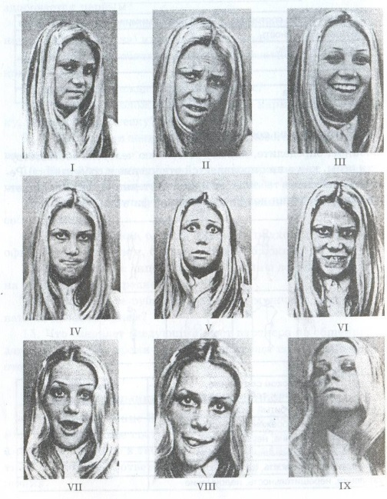

4.2 Придумайте фразы, которые, на ваш взгляд, могут соответствовать позам юноши.

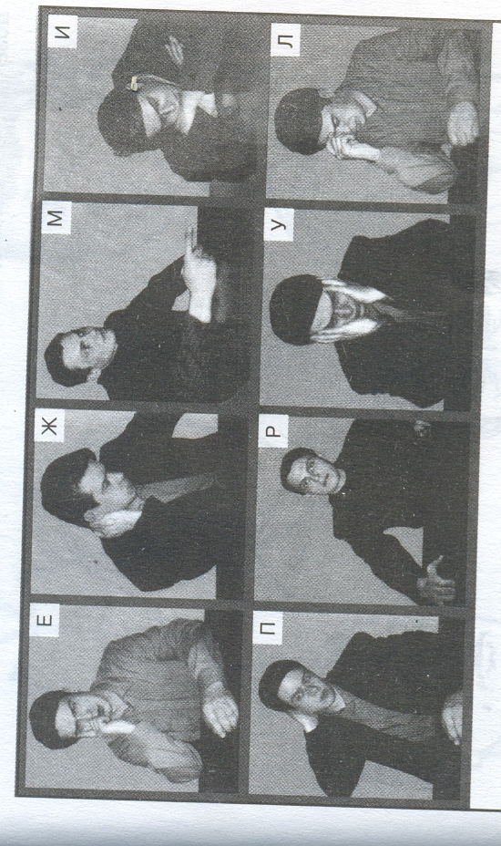

4.3 Назовите индекс эмоции на лице мужчины, соответствующий его позе.

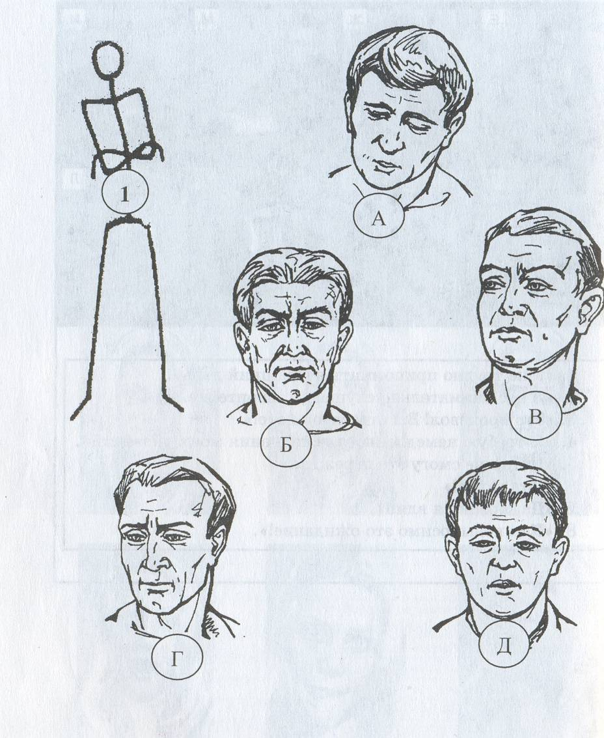

4.4 Что могут означать позы людей?

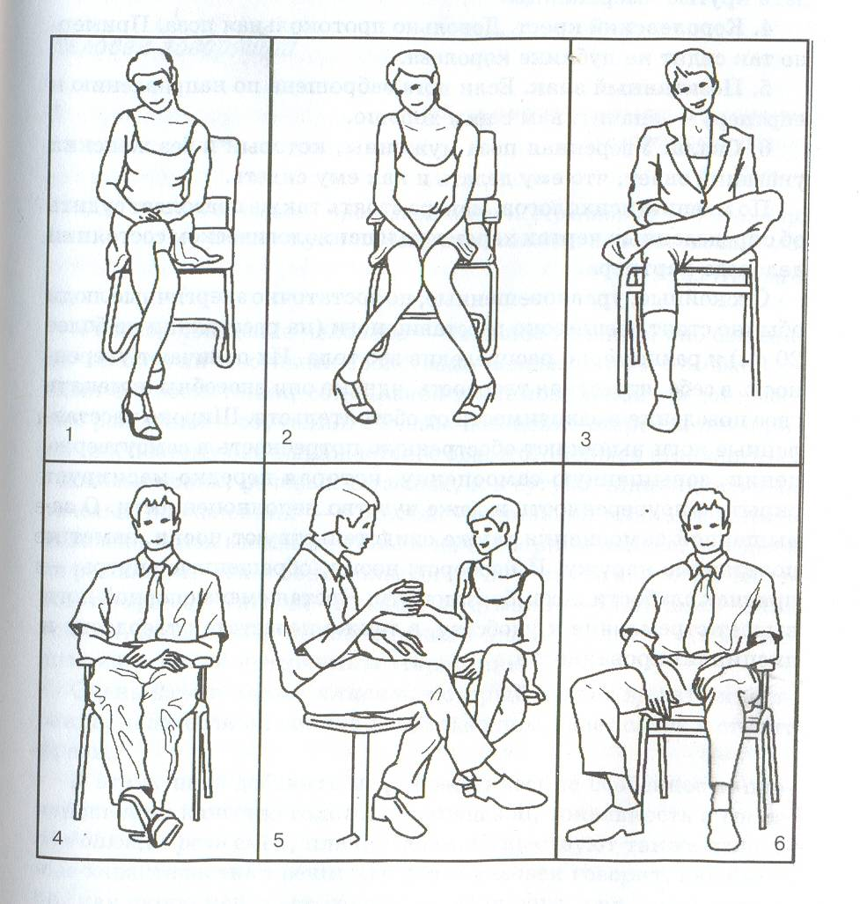
4.5 Западные бизнесмены стараются вести свои переговоры в конфиденциальной атмосфере, с глазу на глаз. В арабской культуре в помещении присутствуют другие люди, и на вашу просьбу поговорить в иной обстановке араб лишь приблизит к вам свою голову (Г. Почепцов). Прокомментируйте эту ситуацию, применяя знания, полученные при изучении невербальной и межкультурной коммуникации.
4.6 В процессе межличностной коммуникации люди, как правило, демонстрируют устойчивые способы поведения, которые характеризуют их коммуникативные стили. Какие коммуникативные стили используете лично вы во взаимодействии с друзьями, коллегами по работе, студентами своей учебной группы и т.д.? Дайте их характеристику, основываясь на классификациях А. Адлера, К. Хорни, В. Сатир. Нужно представить не менее трех различных стилей.
4.7 Вы присутствуете на научной конференции (например, студенческой). Такое коммуникативное событие может быть описано с точки зрения моделей официального общения, различающихся регламентом и характером аргументирования. Основываясь на знании стратегий и тактики аргументации, охарактеризуйте приемлемые для научной конференции модели официального общения.

Раздел 5. Стереотипы и предрассудки в МКК
5.1 Прочитайте и проанализируйте следующий пример. Какие положения темы он иллюстрирует?
Японцы с веселой улыбкой говорят о самых печальных вещах в жизни человека (о болезни или смерти близких родственников). Поэтому возникает представление о них как о бездушной, циничной и жестокой нации. Однако нужно понимать, что в японской культуре улыбка символизирует стремление японца не беспокоить окружающих своими личными проблемами.
5.2 О каких стереотипах русской культуры свидетельствуют данные пословицы?
Незваный гость – хуже татарина.
Что русскому хорошо, то немцу – смерть.
5.3 На каких стереотипных представлениях основан следующий анекдот?
Представители разных народов собрались за столом в ресторане. Все заказали по бокалу вина, но когда вино принесли, оказалось, что в каждом стакане муха. Швед потребовал новое вино в тот же стакан. Англичанин – новое вино в новый стакан. Фин вынул муху и выпил вино. Русский выпил вино вместе с мухой. Китаец съел муху, а вино оставил. Еврей выловил муху и продал её китайцу. Цыган выпил две трети стакана и попросил его заменить. Норвежец взял муху и отправился ловить треску. Ирландец измельчил муху в вине и отправил бокал англичанину. Американец начал судебный процесс против ресторана и потребовал 64 млн. долларов за возмещение морального ущерба. Шотландец схватил муху за горло и закричал: «Сейчас же выплюни все, что выпила!».

Блок D
Примерные вопросы для итогового контроля
1. Понятие «коммуникация» и подходы к его определению. Виды, уровни и функции коммуникации.
2. Каковы основные концепции коммуникации.
3. Особенности деловой коммуникации.
4. Определение общения: Чем отличаются понятия «коммуникация» и «общение»?
5. В чем сущность «внутреннего» и «внешнего» аспекта общения?
6. Что такое «культурный сценарий общения?». Приведите примеры.
7. Охарактеризуйте содержание общения по его разновидностям (материальное, кондиционное, деятельное, мотивационное, когнитивное).
8. В чем отличие формального и неформального общения? Какие их разновидности вы знаете?
9. К какому виду общения относятся: деловое общение, межкультурное общение, любовь, дружба? Ответ обоснуйте.
10. Какие виды знаковых систем существуют?
11. Охарактеризуйте семиотическое поле культуры и язык культуры.
12. Какое значение семантическое поле культуры имеет в процессе межкультурной коммуникации?
13. Раскройте роль естественного языка в развитии культуры.
14. Назовите функции языка.
15. Назовите основные методы убеждения.
16. В чем состоит сущность понимания в процессе коммуникации?
17. Какие барьеры в коммуникации вам известны? Охарактеризуйте их.
18. Какие приемы можно использовать для убеждения собеседника?
19. В чем суть «золотого правила нравственности? Применимо ли оно в сфере деловой и межкультурной коммуникации?
20. В чем специфика межкультурного и делового общения в европейских странах?
21. Какие гендерные аспекты необходимо учитывать в процессе межкультурной коммуникации?

Критерии оценивания устного ответа:
– оценка «отлично» выставляется, если студент не только глубоко и прочно усвоил весь программный материал, но и проявил знания, выходящие за его пределы, почерпнутые из дополнительных источников (учебная литература, научно-популярная литература, научные статьи и монографии, сборники научных трудов и интернет-ресурсы и т. п.); умеет самостоятельно обобщать программный материал, не допуская ошибок, проанализировать его с точки зрения различных школ и взглядов; увязывает знания с практикой; приводит примеры, демонстрирующие глубокое понимание материала или проблемы;
– оценка «хорошо» выставляется, если студент твердо знает программный материал, грамотно и последовательно его излагает, увязывает с практикой, не допуская существенных неточностей в ответе на вопросы;
– оценка «удовлетворительно» выставляется, если студент усвоил только основной программный материал, но не знает отдельных положений, в ответе допускает неточности, недостаточно правильные формулировки, нарушает последовательность в изложении программного материала;
– оценка «неудовлетворительно» выставляется, если студент не знает значительной части основного программного материала, в ответе допускает существенные ошибки, неправильные формулировки.
Критерии оценивания тестовых заданий:
85% – 100% правильных ответов – «отлично»;
66% – 84% правильных ответов – «хорошо»;
50% – 65% правильных ответов – «удовлетворительно»;
менее 50% правильных ответов – «неудовлетворительно».
При подведении итогов по выполненной работе рекомендуется проанализировать допущенные ошибки, прокомментировать имеющиеся в тестах неправильные ответы.

Критерии оценивания письменной работы студентов
Для определения фактических оценок по каждому заданию выставляются следующие оценки:
- оценка «отлично» выставляется, если студент демонстрирует полный и правильный ответ, изложенный в определенной логической последовательности; если студент свободно оперирует лингвистическими законами; анализирует языковые и правовые явления, используя различные источники информации; делает творчески обоснованные выводы. Допускается одна-две несущественные ошибки;
- оценка «хорошо» выставляется, если студент демонстрирует полный и правильный ответ, изложенный в определенной логической последовательности; если студент умеет оперировать лингвистическими законами; анализирует языковые и правовые явления; делает обоснованные выводы. Допускаются одна-две ошибки;
- оценка «удовлетворительно» выставляется, если студент демонстрирует частично правильный и неполный ответ; нарушена логика ответа; если студент знает лингвистические законы, но оперирует ими слабо;
- оценка «неудовлетворительно» выставляется, если ответы односложные «да», «нет»; аргументация отсутствует либо ошибочны ее основные положения; большинство важных фактов отсутствует, выводы не делаются.

Критерии оценивания комплексных практических заданий (5 заданий).
- оценка «отлично» выставляется студенту, если задания выполнены полностью, в представленном решении обоснованно получен правильный ответ;
- оценка «хорошо» выставляется, если задания выполнены полностью, но нет достаточного обоснования или при верном решении допущена ошибка, не влияющая на правильную последовательность рассуждений, и, возможно, приведшая к неверному ответу;
- оценка «удовлетворительно» выставляется, если задания выполнены частично, нет достаточного обоснования или при выполнении допущены ошибки, влияющие на правильную последовательность рассуждений, и, приведшие к неверному ответу;
- оценка «неудовлетворительно» выставляется, если все задания не выполнены или выполнены неверно.

Критерии оценивания ответов на вопросы текущего контроля:
Оценка «5» ставится, если
– отвечающий полно излагает изученный материал, даёт правильные определения языковых понятий;
– обнаруживает понимание материала, способен обосновать свои суждения, применить знания на практике, привести необходимые примеры не только по учебнику, но и самостоятельно составленные;
– излагает материал последовательно и правильно с точки зрения норм литературного языка.
Оценка «4» ставится, если студент даёт ответ, удовлетворяющий тем же требованиям, что и для отметки «5», но допускает 1-2 ошибки, которые сам же и исправляет, и 1-2 недочёта при речевом оформлении ответа.
Оценка «3» ставится, если учащийся обнаруживает знание и понимание основных положений вопроса, но
– излагает материал неполно и допускает неточности в определении языковых понятий или формулировке правил;
– не умеет обосновать свои суждения и привести собственные примеры;
– излагает материал непоследовательно и допускает ошибки в речевом оформлении ответа.
Оценка «2» ставится, если студент обнаруживает незнание большей части материала вопроса, допускает ошибки в формулировке определений и правил беспорядочно и неуверенно излагает материал.

Рекомендации к компонентному составу оценочных материалов

Формы контроля | Виды контроля | Состав оценочных материалов
 |  | Для обучающегося | Для экзаменатора
Промежуточная аттестация – итоговый контроль по дисциплине | Зачет | Вопросы к зачету | Критерии оценивания
Текущий контроль - контроль самостоятельной работы студентов | Тестирование | Бланк с тестовыми заданиями (в случае бланковой формы тестирования) и инструкция по заполнению  Доступ к тесту в системе компьютерного тестирования и инструкции по работе в системе. | Банк тестовых заданий  Инструкция по обработке результатов
 | Письменные работы: контрольная работа | Темы контрольных работ | Задания и критерии оценок представлены в методических указаниях по освоению дисциплины и методических указаниях к написанию контрольных работ
 | Устное собеседование  (опрос, дискуссия) | Вопросы для собеседования и перечень дискуссионных тем | Вопросы для собеседования и перечень дискуссионных тем представлены в методических указаниях к семинарским занятиям
 | Компьютерные симуляции | Оборудование для проведения симуляции  Инструкции по использованию оборудования | Критерии успешного прохождения симулятора

Раздел 3. Методические материалы, определяющие процедуры оценивания знаний, умений, навыков и (или) опыта деятельности, характеризующих этапы формирования компетенций
Основными этапами формирования компетенций по дисциплине при изучении студентами дисциплины являются последовательное изучение содержательно связанных между собой разделов. В целом по дисциплине оценка «зачтено» ставится в следующих случаях:
- обучаемый демонстрирует самостоятельность в применении знаний, умений и навыков к решению учебных заданий в полном соответствии с образцом, данным преподавателем, по заданиям, решение которых было показано преподавателем, следует считать, что компетенция сформирована, но ее уровень недостаточно высок.
- обучаемый способен продемонстрировать самостоятельное применение знаний, умений и навыков при решении заданий, аналогичных тем, которые представлял преподаватель при потенциальном формировании компетенции, подтверждает наличие сформированной компетенции, причем на более высоком уровне. Наличие сформированной компетенции на повышенном уровне самостоятельности со стороны обучаемого при ее практической демонстрации в ходе решения аналогичных заданий следует оценивать как положительное и устойчиво закрепленное в практическом навыке.
- обучаемый демонстрирует способность к полной самостоятельности (допускаются консультации с преподавателем по сопутствующим вопросам) в выборе способа решения неизвестных или нестандартных заданий в рамках учебной дисциплины с использованием знаний, умений и навыков, полученных как в ходе освоения данной учебной дисциплины, так и смежных дисциплин, следует считать компетенцию сформированной на высоком уровне.
Оценка «незачтено» ставится при неспособности обучаемого самостоятельно продемонстрировать наличие знаний при решении заданий, которые были представлены преподавателем вместе с образцом их решения, отсутствие самостоятельности в применении умения к использованию методов освоения учебной дисциплины и неспособность самостоятельно проявить навык повторения решения поставленной задачи по стандартному образцу свидетельствуют об отсутствии сформированной компетенции. Отсутствие подтверждения наличия сформированности компетенции свидетельствует об отрицательных результатах освоения учебной дисциплины.
При оценивании результатов обучения: знания, умения, навыки и/или опыта деятельности (владения) в процессе формирования заявленных компетенций используются различные формы оценочных средств текущего, рубежного и итогового контроля (промежуточной аттестации).

Таблица - Формы оценочных средств

№  п/п | Наименование  оценочного  средства | Краткая характеристика оценочного средства | Представление  оценочного средства в фонде
1 | Практические задания и задачи | Различают задачи и задания:  а) репродуктивного уровня, позволяющие оценивать и диагностировать знание фактического материала (базовые понятия, алгоритмы, факты) и умение правильно использовать специальные термины и понятия, узнавание объектов изучения в рамках определенного раздела дисциплины;  б) реконструктивного уровня, позволяющие оценивать и диагностировать умения синтезировать, анализировать, обобщать фактический и теоретический материал с формулированием конкретных выводов, установлением причинно-следственных связей;  в) творческого уровня, позволяющие оценивать и диагностировать умения, интегрировать знания различных областей, аргументировать собственную точку зрения.  Рекомендуется для оценки знаний умений и владений студентов. | Комплект задач и заданий
2 | Собеседование (на практическом занятии) | Средство контроля, организованное как специальная беседа преподавателя с обучающимся на темы, связанные с изучаемой дисциплиной, и рассчитанное на выяснение объема знаний обучающегося по определенному разделу, теме, проблеме и т.п. Рекомендуется для оценки знаний студентов. | Вопросы по темам/разделам дисциплины
3 | Тест | Система стандартизированных простых и комплексных заданий, позволяющая автоматизировать процедуру измерения уровня знаний, умений и владений обучающегося.  Рекомендуется для оценки знаний, умений и владений студентов.  Используется веб-приложение «Универсальная система тестирования БГТИ». На тестирование отводится 60 минут. Каждый вариант тестовых заданий включает 40 вопросов. За каждый правильный ответ на вопрос дается 1 балл. Оценка «зачтено» выставляется студенту, если он набрал 50 % правильных ответов. Оценка «не зачтено» ставится, если студент набрал менее 50 % правильных ответов. | Фонд тестовых заданий
4 | Зачет (дифференцированный зачет) | Средство, позволяющее оценить знания, умения и владения обучающегося по учебной дисциплине. Рекомендуется для оценки знаний, умений и владений студентов.  С учетом результативности  Работы студента может быть принято решение о признании студента освоившим отдельную часть или весь объем учебного предмета по итогам семестра и проставлении в зачетную книжку студента – «зачтено». Студент, не выполнивший минимальный объем учебной работы по дисциплине, не допускается к сдаче зачета.  Зачет сдается в устной форме или в форме тестирования. | Комплект теоретических вопросов и практических заданий (билетов) к зачету.

Сводная таблица оценивания результатов освоения дисциплины по блокам

Оценочные средства | Критерий для оценки «5» | Критерий для оценки «4» | Критерий для оценки «3» | Критерий для оценки «2»
Задания блока А.0 | Процент правильных ответов составляет 85% и более | Процент правильных ответов составляет от 66% до 84% | Процент правильных ответов составляет от 50% до 65% | Процент правильных ответов составляет менее 50%
Задания блока А.2 | продемонстрировано глубокое знание по теме практического занятия (семинара), полно излагает материал, продемонстрировано отличное владение терминологией, проявлено умение убеждать с использованием логичных доводов,  приводит необходимые примеры не только из учебной литературы, но и самостоятельно составленные | формулирует полный правильный ответ на вопросы практического занятия (семинара) с соблюдением логики изложения материала, но допускает при ответе  отдельные неточности, не имеющие принципиального характера, недостаточно четко и полно отвечает на уточняющие и дополнительные вопросы | продемонстрировал неполные знания, допускает ошибки и неточности при ответе на вопросы практического занятия (семинара), продемонстрировал неумение логически выстроить материал ответа и формулировать свою позицию по проблемным вопросам | не способен сформулировать ответ по вопросам практического занятия (семинара); дает неверные, содержащие фактические ошибки ответы на вопросы практического занятия (семинара); не способен ответить на дополнительные и уточняющие вопросы.  Неудовлетворительная оценка выставляется в случае отказа отвечать на  вопросы практического занятия (семинара)
Задания блока Б. | демонстрирует полный и правильный ответ, изложенный в определенной логической последовательности; если студент свободно оперирует лингвистическими законами; анализирует языковые и правовые явления, используя различные источники информации; делает творчески обоснованные выводы. Допускается одна-две несущественные ошибки | демонстрирует полный и правильный ответ, изложенный в определенной логической последовательности; если студент умеет оперировать лингвистическими законами; анализирует языковые и правовые явления; делает обоснованные выводы. Допускаются одна-две ошибки | демонстрирует частично правильный и неполный ответ; нарушена логика ответа; если студент знает лингвистические законы, но оперирует ими слабо | ответы односложные «да», «нет»; аргументация отсутствует либо ошибочны ее основные положения; большинство важных фактов отсутствует, выводы не делаются.
Задания блока С.0 | Задания выполнены полностью, в представленном решении обоснованно получен правильный ответ | задания выполнены полностью, но нет достаточного обоснования или при верном решении допущена ошибка, не влияющая на правильную последовательность рассуждений, и, возможно, приведшая к неверному ответу | задания выполнены частично, нет достаточного обоснования или при выполнении допущены ошибки, влияющие на правильную последовательность рассуждений, и, приведшие к неверному ответу | задания не выполнены или выполнены неверно.
Задания блока D (зачет) | «зачтено» выставляется, если вопрос раскрыт, во время дискуссии высказывается собственная точка зрения на обсуждаемую проблему, демонстрируется способность аргументировать доказываемые положения и выводы. |  |  | «не зачтено» выставляется, если не способен доказать и аргументировать собственную точку зрения по вопросу, не способен ссылаться на мнения ведущих специалистов по обсуждаемой проблеме.

